AY24 (Cierre 24/05/19 $ 3.024,00)
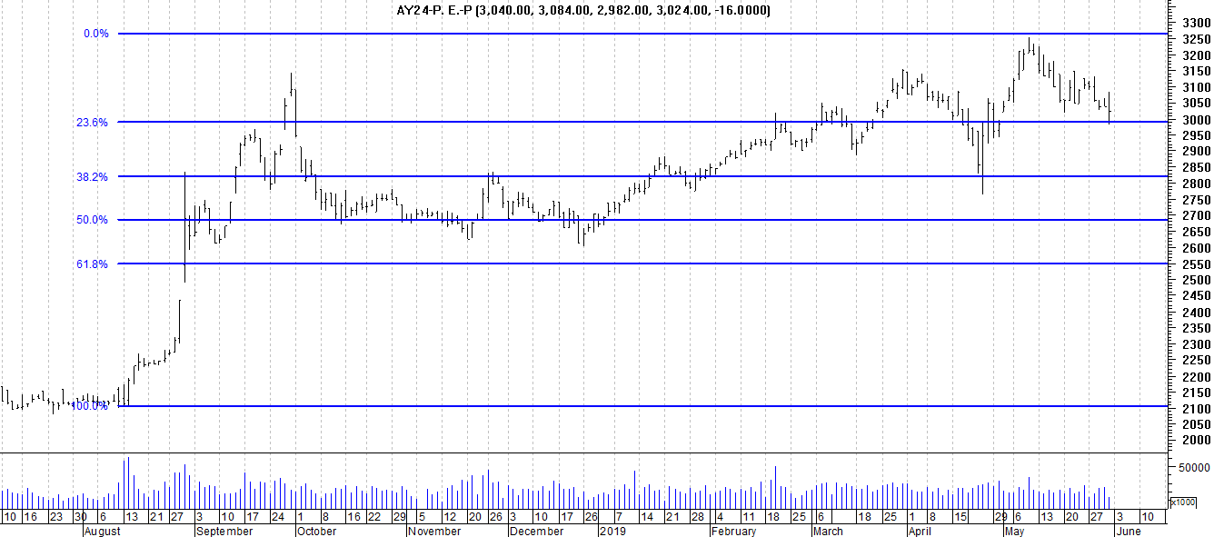
A la baja soporte en $2.880.
A la suba resistencia en $ 3.250.

AY24D (Cierre al 31/05/19 u$s 67.40)

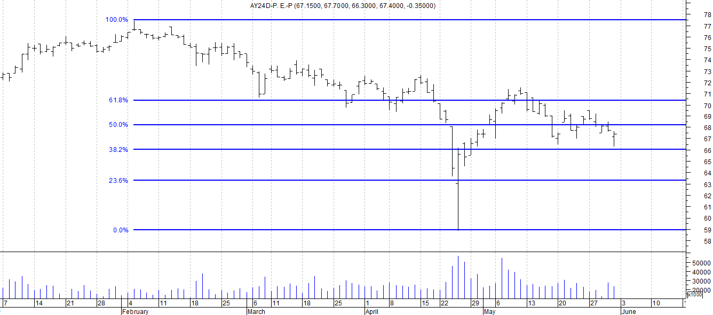

Resistencia us$ 69.00.
Soporte en us$ 66.80.

DICA (Cierre al 31/05/19 $ 4.715,00)
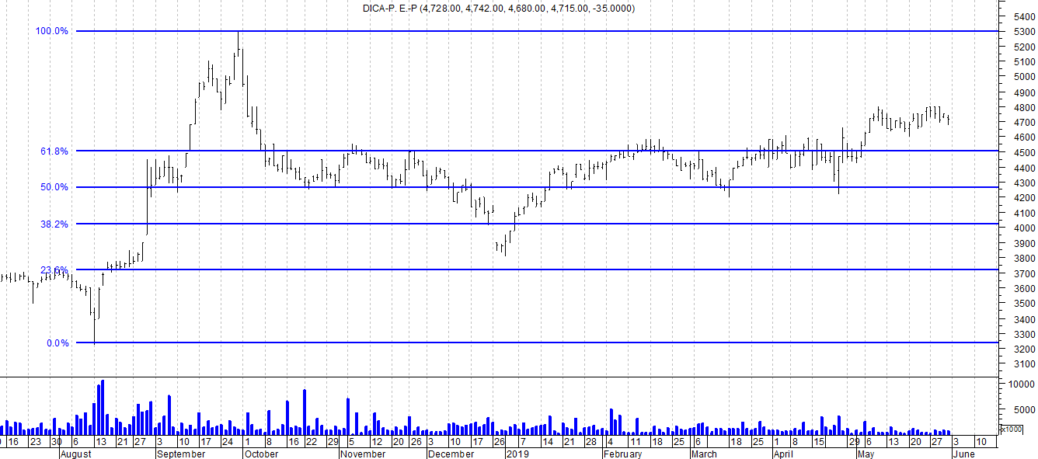
Soporte en $ 4.530.
Resistencia $ 5.000.

DICAD (Cierre al 31/05/19 us$ 104,80)
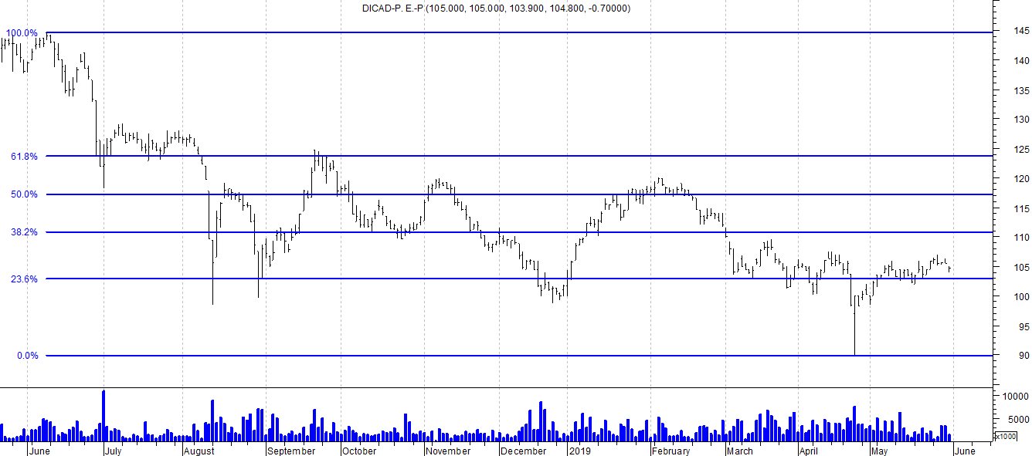

Resistencia us$ 108.70
Soporte en us$ 104.00

